Состав общественного совета
при Министерстве по делам молодежи и спорту Республики Татарстан

№ п/п | Ф.И.О. |  | Должность | Контакты
 | Зиннуров  Ирек Хайдарович | 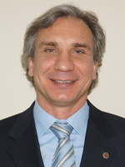 | председатель общественного совета, член Общественной палаты Республики Татарстан, Заслуженный мастер спорта России, старший тренер по резерву ВК «Синтез – Казань» | izinnur@gmail.com  waterpol@mail.ru
 | Харисов  Эмир Ринатович | 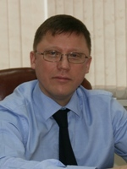 | заместитель председателя общественного совета, председатель молодежного физкультурно-спортивного общества «Буревестник» Республики Татарстан, член Исполкома Общероссийской общественной организации «Российский студенческий спортивный союз» | emirsport@mail.ru
 | Бабичева  Александра Евгеньевна |  | секретарь общественного совета, руководитель департамента спортивной программы и спортивных сервисов АНО «Исполнительная дирекция спортивных проектов» | babichevasasha@mail.ru
 | Бикчентаева  Ляля Дмитриевна | 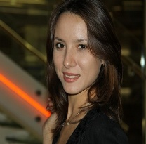 | член Общественной палаты Республики Татарстан, председатель общественной организации «Казанский центр «Достижения молодых» | Lyalya.Bikchentaeva@tatar.ru
 | Демина Светлана  Александровна | 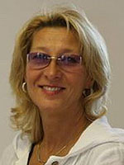 | ветеран спорта, Заслуженный мастер спорта СССР, серебряный призер олимпийских игр, чемпион мира | ssk-sviyaga@mail.ru
 | Загидуллина  Миляуша Мударисовна |  | председатель региональной общественной организации «Аграрное молодежное объединение Республики Татарстан | amo-rt@mail.ru
 | Кондратьев  Андрей Станиславович | 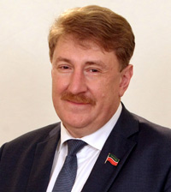 | помощник Премьер-министра Республики Татарстан, руководитель исполнительного комитета Татарстанского регионального отделения Всероссийской политической партии «Единая Россия»
 | Павлова  Ольга Ивановна | 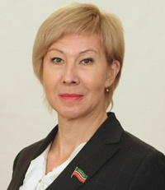 | депутат Государственного совета Республики Татарстан, Заслуженный тренер России | o-pavl-kzn@mail.ru
 | Сафарова  Диана Асгатовна |  | художественный руководитель открытого молодёжного фестиваля эстрадного искусства «Созвездие-Йолдызлык», учредитель фонда поддержки современного искусства «Живой город»
 | Синеглазова  Анна Григорьевна |  | член Общественной палаты Республики Татарстан, директор региональной молодежной общественной организации «Центр развития добровольчества Республики Татарстан» | sineglazova.anuta@yandex.ru
 | Туманин  Виктор Евгеньевич | 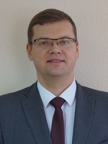 | член Общественной палаты Республики Татарстан, председатель Исполнительного комитета Движения молодых ученых и специалистов Республики Татарстан | v.tumanin@mail.ru
 | Уразгильдеева  Венера Фоатовна |  | директор МБУ ДО «Детско-юношеская спортивная школа «Лидер» Чистопольского муниципального района Республики Татарстан | Lider.Ctp@tatar.ru
 | Шарапов  Азат Рафикович | 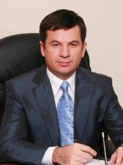 | генеральный директор ОАО «Производство оборудования и пуско-наладка»
 | Шихобалов  Валентин Викторович |  | член Общественной палаты Республики Татарстан, президент общественной организации «Академия творческой молодежи Республики Татарстан» | vshihobalov@gmail.com

